
2020年大连市高三第一次模拟考试
理科综合 生物部分
考生注意：
说明：
1.本试卷分为第I卷(选择题)和第II卷(非选择题)两部分。共300分，考试用时150分钟。
2.试题全部答在“答题纸上”，答在试卷上无效。
第I卷 选择题(共126分)
一、选择题：本题共13小题，每小题6分，共78分。在每小题给出的四个选项中，只有一项是符合题目要求的。
1.下列关于病毒的叙述，错误的是
A.病毒是能够引起人体细胞发生癌变的一种因素
B.野生动物携带的病毒可导致人类病毒性传染病
C.DNA病毒通常比RNA病毒具有更强的变异性
D.病毒的增殖需要宿主细胞中酶与ATP的参与
2.在“探究植物细胞的吸水和失水”的实验课上，小余同学作出假设：“细胞壁和原生质层均相当于一层半透膜，且细胞壁的伸缩性和原生质层相同”，并使用紫色的洋葱鳞片叶和0.3g/ mL的蔗糖溶液进行探究。下列预期的实验现象中能够证明小余同学所作假设是正确的是
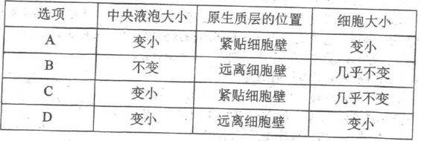
3.下列与基因和基因的表达相关的叙述，错误的是
A.细胞进行有丝分裂时，子细胞的基因结构与基因数目都可能发生变化
B.反密码子是tRNA上可以与mRNA上的密码子互相配对的3个碱基
C.一个mRNA分子上可相继结合多个核糖体，每个核糖体上可同时合成多条肽链
D.即使基因的碱基序列不发生改变，生物体的性状也可能发生变化
4.为探究2，4－D促进某绿化树插条生根的最适浓度，下列相关叙述合理的是
A.在正式实验前进行预实验的主要目的是让实验结果更准确
B.在使用低浓度的2，4－D溶液处理插条时，可以选用沾蘸法
C.若插条全部生根，说明配制的2，4－D溶液对生根都有促进作用
D.实验观测指标可以是平均生根数目，还可以是生根的平均长度
5.人在饥饿时遇到寒冷刺激，机体会进行一系列稳态调节活动。下列相关叙述正确的是
A.寒冷直接刺激下丘脑，引起骨骼肌的收缩，人体会表现全身颤抖
B.参与这一稳态调节的器官有脊髓、垂体、下丘脑、甲状腺、胰腺等
C.饥饿时胰高血糖素水平升高，促进肌糖原的分解使血糖升高
D.皮肤毛细血管舒张，减少热量散失，人体会表现出面色苍白
6.樱桃番茄(二倍体)的果实颜色多为红色，由3号染色体上的a基因控制。研究人员在育种时发现一株结黄色果实的樱桃番茄，经分析确定这株番茄的3号染色体有三条，其他染色体正常，该植株的基因型为Aaa。该植株进行减数分裂时，3号染色体中的任意两条发生配对并正常分离，第三条染色体随机移到细胞一极。将该植株自交得F₁。下列相关叙述正确的是
A.该植株可产生A、Aa、a、aa四种配子，且数量比为1：1：1：1
B.F₁中结黄色果实的植株中既有二倍体，也有三倍体和四倍体
C.F₁中结黄色果实的植株全是杂合子，结红色果实的植株全是纯合子
D.若按体细胞染色体数目进行分类，则F₁植株可分为3种类型
第II卷 非选择题(共174分)
三、非选择题：包括必考题和选考题两部分。第22题～第32题为必考题，每个试题考生都必须做答。第33题～第38题为选考题，考生根据要求做答。
(一)必考题(共129分)
29.(9分)北方夏秋季节的日光温室长期处于高温状态，会限制黄瓜高产。科研人员进行了相关研究，部分处理及测得实验结果如下图所示。回答有关问题：
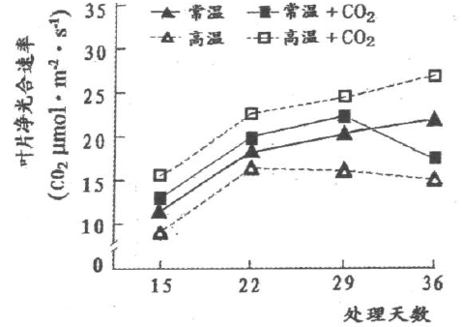
(1)图中15－29天期间，不同温度条件下补充CO₂均能使黄瓜叶片的光合速率有一定程度的提高，补充CO₂能提高光合速率的原因是 ；在 (填“高”或“常”)温下补充CO₂提高光合速率的效果更为显著，做出判断的依据是 。
(2)该相关研究提示采取 的针对性措施可以有效提高北方夏秋季节里日光温室中黄瓜叶片的光合作用强度，进而提高黄瓜产量。
(3)除CO₂吸收速率外， 和 也可以作为黄瓜叶片净光合速率的检测指标。
30.(9分)病毒侵入人体，可能会诱发人体产生特异性免疫反应，部分过程图解如下。请回答相关问题：
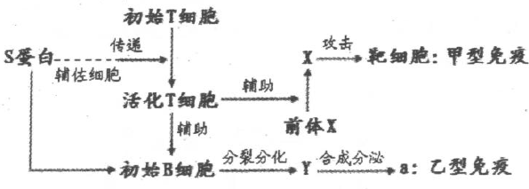
(1)图中甲型免疫与乙型免疫分别指的是 免疫和 免疫；X和Y分别是 细胞和 细胞。
(2)图中初始B细胞还会增殖分化为 。a的作用是：a可以与病原体结合，从而抑制 。
(3)天花疫苗取自被称为“牛痘”的活体病毒，接种牛痘病毒能够预防天花的原因是 。
31.(9分)某人工池塘内养殖了白鲢，黑鱼等。下图为该池塘生态系统中部分生物之间能量流动示意图，a、b、c、d表示能量值。请回答相关问题：
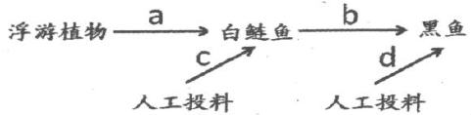
(1)池塘中生长的浮游植物有明显的分层现象，体现了群落的 结构特征；
在定时定量人工投放饲料情况下，该池塘中生长的黑鱼的生长曲线呈现 型。
(2)养殖者宜采用 法调查黑鱼种群数量，若第一次捕鱼的渔网网眼偏大，第二次重捕时的渔网网眼正常，则调查结果因渔网网眼变化 (填“可能偏大”或“可能偏小”或“基本不变”)。
(3)流经该池塘生态系统的总能量包括 ，根据图示，第二、三营养级之间的能量传递效率可用 表示(用图中字母表示)。
32.(12分)斑翅果蝇翅的黄色和白色、有斑点和无斑点分别由两对等位基因A/a、B/b控制。用纯合的黄色有斑点果蝇与白色无斑点果蝇进行杂交，F₁全是黄色有斑点果蝇。让F₁雌、雄果蝇交配得F₂，F₂表现型的比例为7：3：1：1。请分析回答：
(1)斑翅果蝇翅的两对相对性状中显性性状为 。
(2)针对“F₂表现型的比例为7：3：1：1”这一结果，研究小组尝试作出解释：
①研究小组认为：控制斑翅果蝇翅的两对等位基因分别位于两对常染色体上，且存在雄配子不育的现象。据此推断，不育雄配子的基因型为 ，F₂的基因型共有 种，其中纯合子的比率为 。
②为验证上述解释的正确性，可重复上述实验，获得F₁后，选择F₁中 (填“雌”或“雄”)果蝇进行测交。若测交后代表现型的比例为 ，则研究小组的解释是正确的。
(二)选考题：共45分。请考生从2道物理题、2道化学题、2道生物题中任选一题作答。如果多做，则每科按所做的第一题计分。
37.[生物——选修1：生物技术实践](15分)
家庭及餐饮业的厨余垃圾经微生物发酵处理后可以减量、无害化，产物还可以作生物肥料。菌种的选择和培育是厨余垃圾微生物处理技术的关键。请回答相关问题：
(1)若要处理厨余垃圾中的油脂类物质，可从富含 的厨余垃圾中采样，再进行微生物分离培养。为了确保能够从样品中分离到所需要的微生物，可以通过 培养增加目的菌的浓度。这一过程应该使用液体培养基进行振荡培养，目的是 。
(2)若要处理厨余垃圾中富含纤维素的废弃物，需筛选产纤维素酶的微生物，一般认为纤维素酶至少包括三种组分，即 。采集的样品需 后才可以涂布到签别培养基上。配制培养基的过程中，可在倒平板时加入经 处理的刚果红，待长出菌落后，依据是否产生 来筛选纤维素分解菌。
(3)处理厨余垃圾除了利用微生物，还可以利用这些微生物产生的酶。现代的固定化酶技术可以回收酶，使酶能够被反复利用，适合固定化酶的方法有 。
38.[生物——选修3：现代生物科技专题](15分)
微卫星DNA是广泛分布于真核生物基因组中的简单重复序列。由于重复单位的重复次数在个体间呈高度特异性并且数量丰富，因此微卫星DNA可以作为分子标记，并有着广泛应用。
(1)为了分离捕获到某种生物的微卫星DNA分子标记，可以用生物素标记的特定简单重复序列作为探针，与该生物的 文库进行杂交，然后再经多个步骤筛选获取微卫星DNA。
(2)扩增分离到的微卫星DNA序列的PCR反应体系中含缓冲液、模板DNA、dNTP(包含dATP、dCTP、dGTP、dTTP)、引物及热稳定DNA聚合酶等。其中dNTP的作用是 ；该技术的前提是 ，以便根据这一序列合成引物，所以引物应选用下图中的 (填图中标号)。
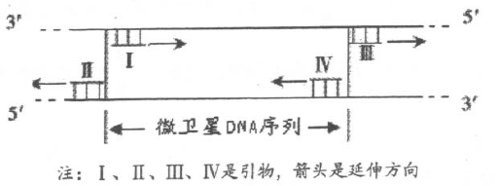
(3)PCR的基本反应步骤为 ，其产物量以 形式扩增。
(4)根据“微卫星DNA”的特点判断，这种分子标记可应用于 (填字母)。
A.人类亲子鉴定 B.种群遗传多样性研究
C.诱导基因突变 D.冠状病毒遗传物质测序

2020届大连一模理综生物

参考答案

1.C 2.A 3.C 4.D 5.B 6.D

29.（9分 ）
（1）CO₂是光合作用暗反应的原料，提高CO₂浓度能提高光合作用暗反应的速率（，所以补充CO₂能提高光合速率）（2分）
高 （1分）
高温下（时）比常温下（时）补充CO₂光合速率提升的幅度更大（2分）
（或：高温时补充CO₂光合速率提升的幅度较大，常温补充CO₂光合速率提升的幅度较小（甚至在36天为负增加））
（2）长期（长时间）增施（补充）CO₂ （2分） （这个研究有时间因素，要答出长时间、长期之意，没答出此意减1分）
（3）O₂（氧气）释放（产生）速率（1分） 光合产物积累速率（1分）

30.（9分）
（1）细胞 体液 效应T 浆
（2）记忆细胞（记忆B细胞 ）
病毒（病原体）的增（繁）殖或对人体细胞的黏附（2分）
（3）二者具有相同（相似）种类的抗原（性），接种牛痘病毒产生的抗体也能抗天花病毒（2分）

31. （9分）
- 垂直（1分） S（2分）
（2）标志重捕（1分） 基本不变（1分）
（3）浮游植物固定太阳能和人工投料中化学能（2分）
b/(a+c)×100%（2分）

32.（12分）（每空2分）
（1）黄色、有斑点（各1分）
（2）① Ab或aB （各1分） 8 1/4
② 雄 1∶1∶1

37.（15分）（注明外每空2分）
（1）剩菜剩饭（或油脂）（1分） 选择
使菌体充分接触营养物质和溶解氧，促进目的菌生长繁殖
（2）C₁酶、Cx酶、葡萄糖苷酶（写错1个减1分，只写对一个不得分）
梯度稀释（系列稀释） 灭菌 透明圈
（3）化学结合法、物理吸附法（答出一点给1分）

38.（15分）（注明外每空2分）
（1）基因组（2分）
（2）合成DNA的原料、提供能量（2分）
有一段已知目的基因的核苷酸序列（2分） Ⅰ和Ⅳ(2分)
（3）DNA解链-引物结合到互补链-互补链的合成（-重复）（3分）（变性、复性/退火、延伸）（加热解链－冷却引物结合－加热互补链合成）
指数（约为2^{n}）（2分）
（4）AB（2分）

